上海通联期货研究发展中心
金属年报 2015年1月6日
医药行业
联系人：张翔
金属年报
联系方式：（021）68866345*135
邮箱地址：zhangxiang@tlqh.com

目录
一、行情回顾 1
二、宏观经济走势分析 4
1、全球主要经济体经济走势 4
2、原油市场危机将加剧新兴市场动荡 6
三、供给与需求分析 7
1、贵金属基本面分析 7
2、铜基本面分析 10
3、铝基本面分析 12
4、锌基本面分析 14
四、2015年行情展望 15
1、国内经济展望 15
2、金属期货行情展望 16

一、行情回顾
图表1、通联期货金属指数走势
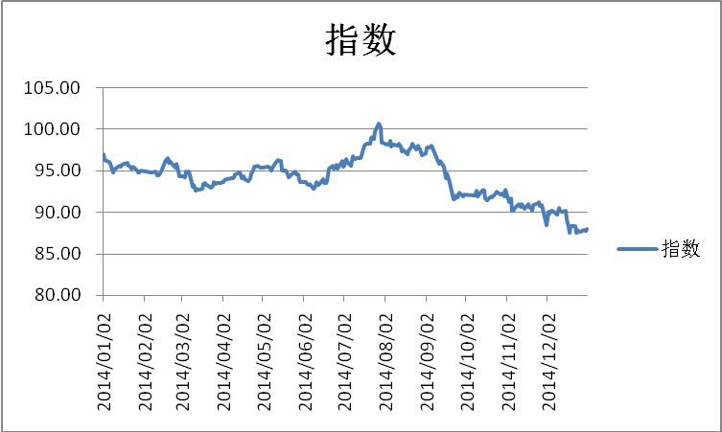
通联金属指数：以 2013 年5月 21 日为基点 100。
权重设计。包括：黄金、白银、沪铝、沪铜、沪铅、沪锌、螺纹钢，初始等权权重。

数据来源：wind、通联期货研发部

2014 年贵金属延续上年的熊市格局，继续震荡下行。第一季度，贵金属大幅走高，伦敦金从1200 美元/盎司涨至1390 美元/盎司，伦敦银从19.5美元/盎司涨到22.2 美元/盎司。期间乌克兰问题是贵金属大幅反弹的重要原因。到二季度，贵金属先涨后跌，保持宽幅震荡走势。随着乌克兰局势的缓解，贵金属开始从高位回落。伦敦金从1330 美元/盎司的高位回落，再次试探1280 美元/盎司。欧洲央行暗示将在6 月采取新的行动，美元指数在79 处强势上行，贵金属承压下行。在5 月末乌克兰大选尘埃落定，亲欧盟派的波罗申科获胜，市场对乌克兰炒作空间有限，黄金和白银破位下行，打开新的下跌空间。7 月14 和15 日，在耶伦的货币政策中透漏出可能提前加息的信息，贵金属大幅下跌。但是7 月16 日万马航坠机，避险资金快速拉升贵金属价格。从8 月起，空头开始重新发力，贵金属跌势加快。8 月中旬的美联储议息会议显示，将继续缩减QE，并且发言稍显鹰派，再次开启贵金属新的跌势。之后美国经济数据好坏参半，但整体维持较好的复苏势头，美元指数和美股不断刷新历史高点，贵金属继续震荡下行，沪银1412 一度跌停板。在12 月初，穆迪下调日本评级，贵金属绝地反击，金银飙涨。但在美元强势背景下，反弹空间受到抑制，黄金在1200 美元/盎司附近徘徊。
2014年有色市场呈现宽幅震荡走势，整体表现承压，但各品种之间有所分化。从年初开始，市场对于中国经济爆发系统性风险的担忧逐渐积聚，“超日债”违约事件直接引爆市场风险情绪，铜、铝均跌至近五年低位，沪铜指数最低触及43700元；沪铝指数最低跌至12635元，沪锌受供应缩减预期支撑，跌幅相对有限。一季度，受铜矿供应增速预期和进口下滑影响，铜期货价格最低下跌至43700元/吨，暴跌16.4%；二季度，随着冶炼企业减产限产，国内精炼铜供应告急，现货升水持续较大，沪铜价格一路走高至51630元/吨；但好景不长，随着精炼铜价格进入高位，冶炼费用上升，产能建设完成，国内精炼铜产量在下半年持续走高，进口精炼铜同比快速下降，铜价再次进入下跌通道。进入三季度以后，基本面逐渐主导行情走势，供应过剩严重的铜和铝重心不断下移，基本回吐二季度以来涨幅，基本面表现较好的锌呈现宽幅震荡走势。沪铝虽然全年涨跌幅度有限，但铝价年内起伏较大， 9月3日创下14985元/吨的年内高点。从铝的基本面看，上半年铝价的上涨主要受到了产能投放少于预期、铝土矿进口受阻、铝社会库存消化较快，而下半年铝价的下跌则主要由于国内铝锭供给增速较高。
图表2：沪金2014年主连日线 图表3：沪银2014年主连日线
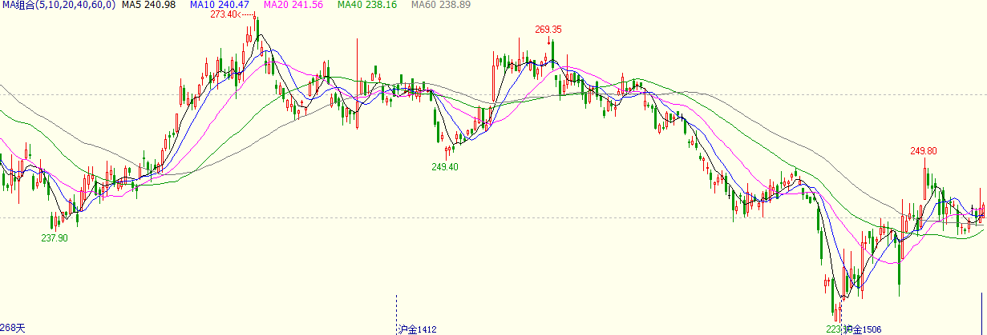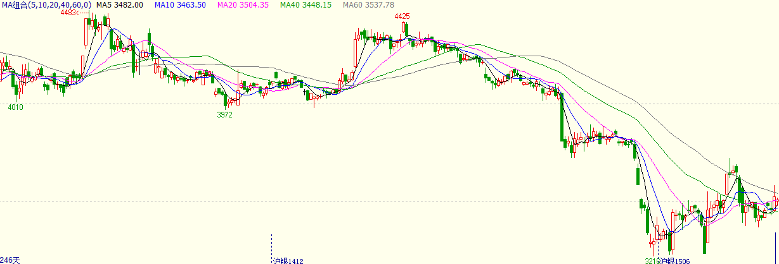
数据来源：赢顺、通联期货研发部 数据来源：赢顺、通联期货研发部

图表4：沪铜2014年主连日线 图表5： 沪铝2014年主连日线
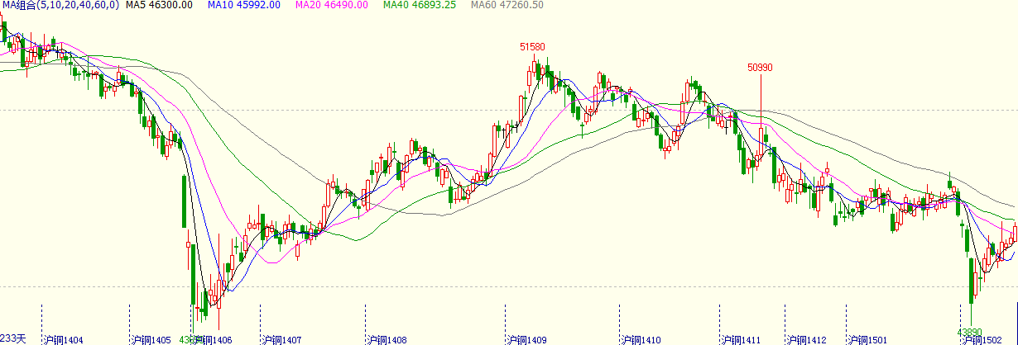
数据来源：赢顺、通联期货研发部 数据来源：赢顺、通联期货研发部

二、宏观经济走势分析

1、全球主要经济体经济走势
全球大多数经济体面临不同程度的萎缩放缓，美国经济缺一枝独秀，稳步复苏。货币政策方面，美联储在2014年10月已顺利退出量化宽松政策，并计划在2015年实现加息，货币政策逐步走向正常化。经济数据方面，2014年美国三季度GDP累计同比增长2.43%，预计2015年GDP增速将在2.6-3.0%之间；新增非农就业连续10个月超过20万人，失业率降至5.8%；CPI及核心CPI均稳定在2%下方；10年期国债收益率被压制在2.2%一线，整体经济表现较为健康。
美国经济复苏形势显著优于欧日等发达经济体，美国就业及房地产市场均持续改善，同时美联储与欧日央行间货币政策分化严重，在日本央行和欧洲央行加大货币宽松力度的同时，美联储已着手准备收紧货币政策，这为美元长期走强提供了动力。同时，页岩油气生产也从多方面影响了美国经济，除了降低美国能源成本外，还减少了美国的石油进口需求，有利于修复美国的服务和贸易赤字，美国石油贸易赤字已降至四年以来的最低位。美国经济和美元的综合表现将提升美元资产的吸引力，吸引国际资本回流美国，长期利好美元。
与之相比，欧元区和日本深陷经济停滞和债务泥潭，新兴市场则饱受国际金融和资本市场动荡的冲击。欧元区执行了负利率等超常规货币政策，并计划将欧洲央行资产负债表扩张近1万亿欧元，但欧元区内部结构改革阻力重重，CPI一度处于通缩边缘，失业率也长期居高不下。从GDP看，三季度欧元区和欧盟国内生产总值（GDP）分别环比增长0.2%和0.3%，同比增长1.3%，虽然略有增长，但增长速度仍然缓慢。核心国家方面，德国走出二季度的环比衰退阴影，三季度实现0.1%的环比正增长，同比增长为1.2%。法国走出一、二季度环比增速分别为0.0%和-0.1%的阴霾，三季度GDP环比增长0.3% ，三季度GDP环比增长0.4%。仍PMI数据来看，2104年以来德国制造业PMI就一直保持下行态势，虽然法国和欧元区也有类似的情况，但是作为欧洲经济龙头，德国的影响力显然更为深远—尤其在本次数据将将维持在50的情况下。在经济萎靡的西班牙和爱尔兰等遭受危机侵袭的国家蔓延至核心国家后，欧元区经济复苏一直步履蹒跚。日本政府实施了被称为“安倍三支箭”的量化宽松、财政刺激和结构性改革措施，但收效甚微，2014年GDP连续两个季度出现负增长。受近期石油狂跌的影响，许多石油生产国经济面临重创，仍为见底的油价让这些国家生死未卜。另外，加之美国的制裁，卢布的狂跌，俄罗斯经济正面临一场生死大浩劫。
中国经济正进入“新常态”，目前宏观经济正处于增长速度进入换挡期、结构调整面临阵痛期、前期刺激政策消化期转型升级、结构调整的关键期，“三期叠加”的影响仍在延续。从GDP的角度来看，1-3季度全国国内生产总值为41.99万亿元，累计同比增长7.4%，经济增速下行趋势明显；从信贷角度看，前三季度人民币贷款累计增加7.68万亿元，同比仅增加4045亿元，社会融资规模大幅低于预期，表明金融系统经济活动正在降温；从房地产行业角度看，1-10月份房屋新开工面积累计完成1.477亿平方米，累计仅为12.3%，70个大中城市新建住宅价格指数同比不断下滑，10月该指数同比下跌2.5%,创该数据有史以来新低，房地产面临周期性下跌风险。
经济刺激政策频繁释放。当前复杂的经济环境下，中国中央政府、央行采取了一系列措施，确保在稳定经济增长的同时，带动经济结构转型：1.降息和定向投放，今年央行多次定向投放并于11月21日采取非对称性降息，以降低实体企业融资成本； 2.中国版马歇尔计划，在国内产业过剩、外汇储备庞大、人民币国际化等背景下，中央政府提出利用积累的外汇储备作为拉动全球增长的资本金，同时通过资本输出带动消化过剩产能，实现“一石二鸟”的战略；3. 微刺激政策，在围绕“稳增长，调结构，惠民生”的主题下，今年国家定向刺激政策不断，改革税收体制，进行棚户改造和中西部铁路建设，稳定外贸以及在基础设施等领域推出一批鼓励社会资本参与的项目等。
各国经济增长与货币政策分化加剧，美国经济在全球的靓丽表现将使得全球经济增长的不平衡加剧，引发国际金融和资本市场的动荡，不利于其它国家和地区的经济复苏。

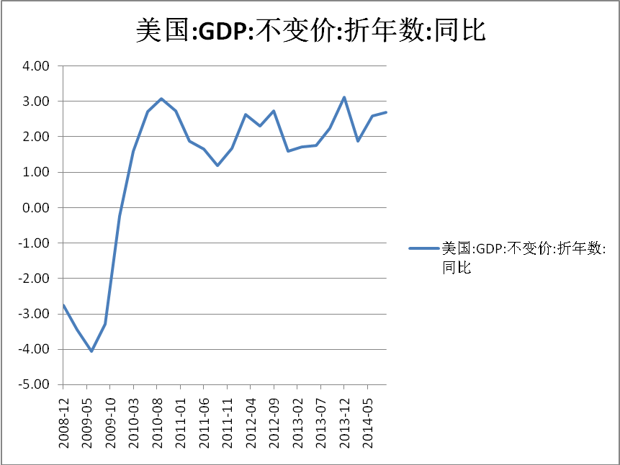
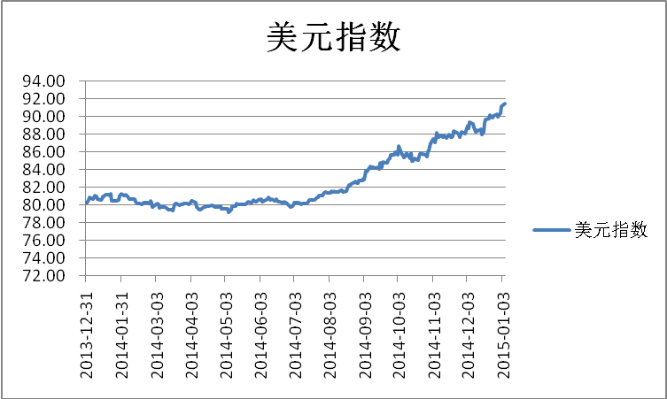
图表6：美元指数 图表7：美国GDP
数据来源： Wind、通联期货研发部

2、原油市场危机将加剧新兴市场动荡
随着中国经济增速放缓和美国强劲复苏，投资者对全球经济增长失衡的担忧增加，美元走强也推动国际资本加速回流，投资者纷纷从新兴市场撤资，对资源出口依赖较大的新兴经济体货币和经济均承受了较大压力。从2014年四季度开始的原油价格暴跌更加剧了新兴市场的动荡，俄罗斯卢布、马来西亚林吉特、墨西哥比索等相继大幅贬值。原油市场危机对新兴市场的影响主要体现在以下两方面：一方面，新兴市场国家经济对原油等大宗商品资源出口依赖比较大，原油下跌引发的大宗商品价格走低将导致经济增长放缓；另一方面，油价暴跌令流入全球金融市场的“石油美元”枯竭，这将减少全球金融市场的流动性，推升美元资产的吸引力并增加新兴市场国家的还债成本。2014年末爆发的卢布危机，俄罗斯央行连续加息，将关键利率提高至17%仍无法阻止卢布贬值。可以预见的是，在原油价格暴跌和美元走强的双重影响下，新兴市场货币和经济将持续动荡，这对基本金属市场将产生利空影响。

图表8 WTI原油价格 图表9 美元兑卢布
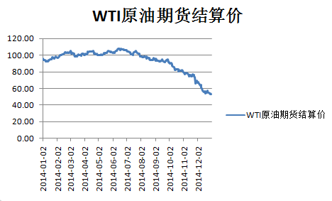
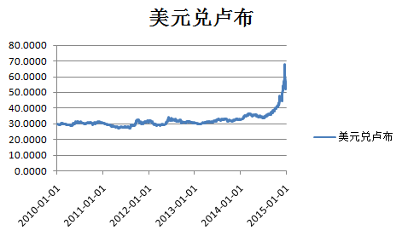

数据来源： Wind、通联期货研发部

三、供给与需求分析

1、贵金属基本面分析
1.1矿产金与再生金的产量
黄金的供应分为两部分，再生金及矿产金。其中矿产金为黄金的主要供应端，以往约占总供应的50%-70%，大概在2500-2900吨。其主要影响因素为黄金基础储量。进入2015年后，矿产金的产量可能会下降。主要原因是当现有金价高于一些低品位的新矿，很多新矿贫矿会停止开采。2014年中，我国的黄金产量已经超越南非成为世界第一大黄金生产国，2013年年产尽量达到428吨的最高纪录，今年1-10月，我国矿产金产量增长15%，远高于全球全产量3.4%的增幅。但全球金属统计局(WBMS）数据显示，8-10月，我国的月度黄金产量增长几乎停滞。这与我国的金矿分布特点与黄金价格有关。我国金矿资源分布有3方面的特点：1. 分布广泛但又相对集中；2.矿床规模以中小型为主；3.矿石品位低；4.伴生金资源量大。所以整体而言，我国小矿多而大矿小，且大多矿石品味较低，因为不少新矿的开采成本较高，在金价跌的较猛的8-10月，由于当时的黄金价格已经高于很多低品位小矿的成本价格，我国的矿产金产量增幅出现停滞。今年山东黄金矿业、紫金矿业等我国四大黄金生产商今年的每单位生产成本为每克人民币146元，约合每盎司730美元。而我国私人金矿的开采成本则更高，具体成本根据每个矿的分布以及矿石品位而定，但市场预计大约在180-230元/克区间。另外根据黄金调研机构Mental Focus 调研数据显示，金价1250美元/盎司附近，全球大约有三分之二的企业会出现经营困难，约有20%的生产企业考虑关闭部分矿。拥有高品位金矿和副产品收入的企业一般成本较低，但这类企业占比不多，因此总体而言黄金矿产企业面临压力。我们认为2015年间，由于黄金矿商多大认为黄金的下行趋势还将进行，鉴于新矿的开采成本过高，增产的可能性不大。同时我们认为目前金价已经接近底部，在下方空间有限的情况下，大型矿产由于生产成本较低，依然会保持产量，小型低品位的矿场由于成本过高可能陆续关闭，所以我们认为整体矿产金产量大幅减产的可能也不大。综上，我们认为2015年矿产金产量将保持平稳或小幅减产，总体产量基本与2014年相当，约为3000吨左右。
再生金的供应量在2015年会小幅下降。再生金的约占总供应的20%-40%，近五年变化区间为1400-1700吨。其主要影响因素为金价本身。当金价高涨时，黄金拥有者倾向于出售黄金，再生金的供应会增加，金价滞涨时，供应减少。2014年前三季度相比2013年均价下跌11.65%，再生金供应减少，由2013年前三季度的961.7吨下降至807.2吨，降幅16.2%。2015年金价虽然仍在一个筑底的过程中，但下方空间有限，所以再生金总体产量仍会下降，但降幅不太会超过15%，预估区间约在1100-1200吨。
总体而言，黄金在2015年的供应大体与2014年持平，主要表现为矿产金稳定，再生金小幅减产，总体供应保持稳定，约在4150吨。

1.2、珠宝首饰需求微降，投资需求回暖
根据世界黄金协会公布的最新数据，第三季度黄金需求量为929.3吨。金饰需求量同比下滑4%，但长期走势保持良好。净投资需求攀升6%，达204.4吨。因替代材料再度侵蚀黄金使用量，科技需求微跌至97.9吨。各国央行储备又增加92.8吨。第三季度黄金供应下降7%，年初至今的供应则几乎维持不变。第三季度，全球金饰消费量为534.2吨，同比下滑4%。下滑主要原因是2013第三季度为2008年以来表现最强劲的第三季度，而且增幅颇高。第三季度需求略高于5年季度均值的527.6吨，而年初至今的需求量延续了自2009年低点以来的整体升势，长期分析显示金饰市场需求仍然稳健。
印度黄金消费依旧旺盛。排灯节为印度金饰业带来一抹亮色，第三季度该国需求量飙升60%至182.9吨，这是该国第三季度黄金消费史上第二高纪录（2008年价格暴跌导致需求剧增从而推动该年第三季度消费量创出历史最高）。11月底印度取消了将其20%的进口黄金再次出口的限令，以降低黄金走低并提升合法出货量。这一限令取消之后，11月印度黄金进口总量飙升至151.58公吨，较10月的109.55公吨上升38%。11月黄金进口按价值计算激增至56.1亿美元，推动该国贸易逆差升至18个月高位。黄金进口已经显著增加，政府将会评估放宽黄金进口限制所带来的影响。预计随着时间的流逝，印度可能出台其他的进口管制，如进口限额等。
黄金跌至近五年低位，在第三季度吸引了部分抄底资金，实物黄金投资需求小幅增加，2014年第三季度的净投资量为204.4吨，较去年同期增长6%。从交易型开放式指数基金（ETF）资金量持续流出，截止至12月20日，全球最大的黄金ETF持仓为724.55吨，仍在近五年低位。但是ETF持仓减少势头有所减缓，战术性投资的投资者已基本清仓，而ETF现存基础头寸则是作为战略投资持有的。日益改善的经济景气指数与替代品之间的拉锯战令技术应用的黄金需求难有起色。第三季度需求合计为97.9吨，较2013同期减少5%。这种分流在电子行业里体现得最明显，其需求萎缩5%。一方面，半导体市场因消费者对电子产品需求增长而加强。尽管经济隐忧依然困扰着欧洲与中国并已抑制了这两个地区的需求，但这种增长反映了全球经济好转及更趋稳定的趋势。

图表10：2014 SPDR黄金ETF持有量
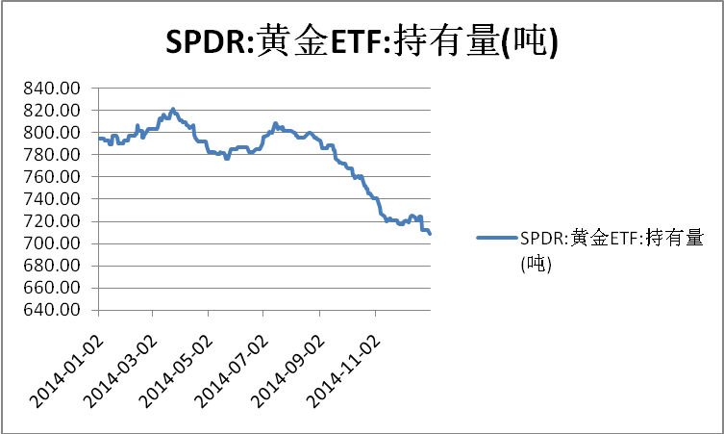
数据来源： Wind、通联期货研发部

1.3、央行购金及工业需求变化不大
在诸多经济与地缘政治创伤依然未愈的情况下，各国央行再度向黄金寻求庇护及分散储备配置。第三季度92.8吨的净购买量使得年初至今的净购买量达到335吨，与2013年同期水平（324吨）接近。有迹象表明2014年将是又一个以黄金充实各国央行储备的年度，俄罗斯、哈萨克斯坦、以及阿塞拜疆三国继续大幅增加黄金储备，俄罗斯央行官方网站报告，截至12月1日其黄金储备上涨至3820万盎司，而此前一个月储备为3760万盎司。国际货币基金组织于10月修正增长预测，承认日益增加的下行风险正大行其道，增加黄金资产配置将在潜在经济放缓时起到缓冲的作用。买进黄金的数量虽然巨大，但卖出黄金者却寥寥。第三轮《央行黄金协议》（CBGA）于9月结束。在5年期中，在2000吨潜在出售量中仅有207吨售出，而其中绝大多数出售量（181吨）是国际货币基金为执行其有限出售计划而售出的。第四轮协议已经开始，各缔约国在出售黄金方面几乎确定不会提起兴趣。
全球央行现在仍在稳定的购入黄金，每个季度平均购金约118吨。2014年间央行贮备增加较多的是俄罗斯。俄罗斯央行在2014年前三季度购入了133.5吨，占整个央行购金的25%以上。俄罗斯央行不断增加黄金的目的是对抗不断贬值的卢布，在2015年俄罗斯卢布贬值的预期依然存在，所以我们认为俄罗斯央行明年依然会大量购买黄金。而全球央行的黄金贮备购买量依然将保持稳定。

2、铜基本面分析
2014年1季度伊始，废铜供应偏紧、冶炼企业检修以及SRB收储导致了国内精铜现货供应受到影响，现货升水随即大幅飙升，4月末现货对当月合约升水一度触及1500元/吨，同时导致了远期价格转化为Back结构并持续至今，截至12月24日，近月合约间的升水幅度维持在400元/吨左右的水平。
2季度之后国内产能不断释放，单月精铜产量屡创新高，11月官方产量报增至75.55万吨的历史高位。同时，精铜净进口增速保持在16%左右，据此推算的国内精铜表观消费增速达到了10%以上。 因此，尽管国内SHFE交易所库存在2014年下滑了约3.3万吨，但包含中国保税区库存在内的隐性库存都出现了明显回升，来自CRU的数据显示12月末国内保税区精铜库存增至65万吨。 整体来看，2014年全球精铜市场转为过剩，中国市场供需则进一步过剩扩大。由于国内精铜供应在3-4季度的明显恢复和LME库存向国内转移， 2014年中国地区精铜过剩量上升至30万吨以上（在此保守估计SRB收储量为30万吨）
图表11 ：2014年国内精铜过剩产量
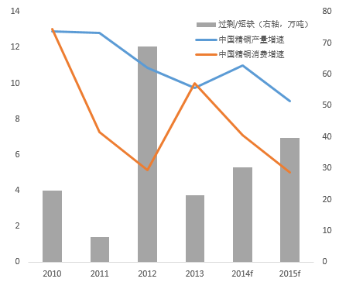
数据来源：wind、通联期货研发部

融资需求是国内铜进口需求的支撑因素。08年金融危机后，美联储3轮QE将美元融资利率压制到极低水平，相对而言，国内实体企业融资利率较高，人民币又处于持续升值进程，利差和汇差空间催生了活跃的融资套利贸易，铜也成为融资套利的一个载体。但2015年融资铜业务将面临较多限制。首先，2013年外管局加大了对融资贸易的打击力度，青岛港虚假融资事件使得银行收紧融资信用证的发放；其次，美联储2015年将进入加息进程，美元借款成本上升，中美利差收窄；再次，从2014年开始，人民币结束了单边升值，双向波动增大，套利交易的不确定性大增；最后，国内房地产行业低迷，资金需求降温。以上因素都不利于融资铜业务的开展，预计2015年融资铜需求将显著萎缩。
中国房地产行业表现低迷，房地产企业面临较大的去库存压力，房屋价格下行将意味着销售低迷、新开工下降和竣工减少。与房地产业直接和间接相关的消费需求占到整个铜需求的50%左右，包括小区配电、住户装修布线、家电、五金件等，房地产低迷将限制这部分消费需求增长。ICSG预计，虽然2015年国内工业用铜需求将可维持在5%水平，但受房地产行业拖累，国内总需求或将下滑至1.8%，并拖累全球总需求降至1.1%左右。2015年需求意外增长点可能在电网建设需求和国家收储两方面。2014年初，国家电网公司规划的电网投资额为3815亿元，同比增长20%，但截止11月份，电网基本建设投资总额与去年基本持平，电网投资存在较大提升空间。

图表12 ：房地产市场形势
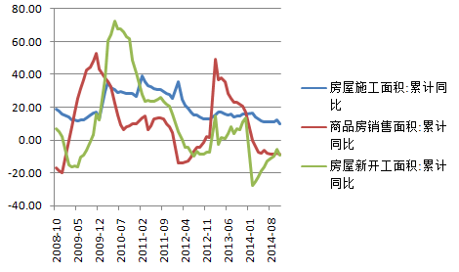
数据来源：wind、通联期货研发部

综合以上分析，国内房地产行业低迷将限制国内需求增长，融资铜需求也受到较多限制，相关业务或显著萎缩。此外，原油价格下跌更恶化了全球通胀形势，市场基本形成了对铜价将进入熊市的一直预期，这将打击铜的投资性需求。

3、铝基本面分析
2014年国际现货铝市场表现较为强劲。受需求改善及冶炼厂持续削减产能影响，2014年发运至日本和欧洲的铝现货贸易溢价长期维持在400美元附近的历史高位；从显性库存看，LME铝库存在2014年减少了120万吨，这都是现货市场供应短缺的表现。伦铝相对强劲的表现也刺激了国内铝材出口。2014年1-10月累计出口铝材284.2万吨，同比增长10.9%，保守估计全年出口量在330万吨左右，与过去三年相比并没有显著的增加。铝材出口的优势在13%的出口退税，但目前出口的并非是高附加值的铝型材，而主要是半成品的出口套利。国内外比价必须维持利润空间才能刺激国内出口，这就要求伦铝对沪铝需保持相对强势。
整体来看，过去一两年的国外电解铝企业的减产潮使得国外电解铝供应增长出现了短期的停顿也是铝价坚挺的一大原因；不过，近年来除了中国地区的爆发式增长，中东金属地区也出现了明显的产能扩张势头，因此，电解铝市场目前正处于需求持续增长及产能大量投放的时期。
国内方面， 由于具有煤电成本优势，这两年新疆电解铝产能集中释放，今年新疆已超过河南成为第一产铝大省。四季度预计有200万吨产能在新疆、山东、内蒙古等省投产，供应压力不断增大。根据市场统计和预测，2013、2014年新疆分别投产估计在245万吨左右，而2015年将投产165-325万吨，到2015年底新疆原铝产能将达到850-1010万吨
图表13： 新疆电解铝产量（万吨）
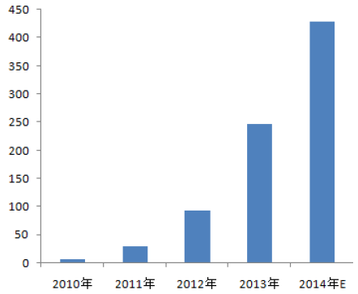
数据来源：华安期货行业研究中心；Wind

印尼是中国铝土矿主要进口国，然而，2014年年初生效的印尼铝土矿出口禁令限制了中国的进口铝土矿供应，印尼禁矿一度成为市场关注的焦点。 从目前市场反馈的情况，由于从2013年开始，国内囤积进口了大量铝土矿，2014年进口量虽然只有2013年的50%左右，但加大了从其他国家（如马来西亚、澳大利亚、印度等）进口力度。另外，通过消耗前期囤积的铝土矿库存，预计2015年都将难以出现供应短缺。 此外，中国企业还通过在海外投资开发加大铝土矿资源并在中国之外地区建设氧化铝厂来提升供应力度（如山西信发集团在斐济的铝土矿项目投资），整体上来看，印尼禁矿对于市场的供应影响不如预期明显。
虽然明年国外供需仍然呈现短缺格局，但预期供需偏紧格局会有所改善。由于宏观风险、油价下跌；投资者对全球消费增幅预期减弱，海外铝企复产的担忧；以及国内铝土矿短缺的设想落空，市场对明年的铝价预期并没有此前乐观。考虑到国内原铝产能大量投放，明年国内铝市仍难摆脱弱势震荡格局，外强内弱的格局不会改变

4、锌基本面分析
相对其它金属，2014年锌表现相对较好。市场对未来锌供应短缺已形成一致预期。从全球范围看，未来锌供应将面临三方面的不利影响：一是大型矿山因资源枯竭而关闭，如澳大利亚年产50万吨的Century矿（全球第三大矿山）和爱尔兰年产17万吨的Lisheen矿都计划在2015年关闭，作为Century矿替代项目的Dugald River矿年产20万吨项目，已公告称无法按计划在2015年投产；二是矿山品味下降，如印度最大的Hindustan锌矿将由露天开采转为地下，使得未来产量下降、成本上升；三是环保因素限制国内中小矿山生产，将增加精矿供应的紧张。ILZSG预计2015年全球锌精矿供应将增长3.6%至1380.7万吨，由于澳大利亚、爱尔兰及印度等地矿山减产，中国以外的地区产量将下降2.2%，增量主要来自于国内中小矿山。
不过，ILZSG对国内中小矿山的产量估计或过于乐观，2014年国内矿山产量增长已出现停滞，明年国内将执行新环保法和新安全生产法，中小矿山面临较大的供应中断风险。精炼锌供应与精矿相似，增量主要来自中国，但受环保政策增加成本影响，冶炼企业增产意愿或并不强，锌矿供应短缺也将限制精炼锌产量增幅。体现在现货市场上，2014年上海现货锌升水明显强于伦敦，国内供应或不及预期乐观。此外，LME锌库存也从2012年末的120万吨高位降至68万吨，下降了近一半，反映出现货市场的短缺。
受汽车消费的强劲增长带动，国内镀锌板产量一直维持两位数的快速增长，在建筑、汽车、家电等终端领域的消费需求空间较大，这种趋势在西方发达国家已非常明显。2014年1-11月份，国内镀锌板（带）产量4579万吨，累计同比增长13.94%；1-10月份出口849万吨，累计同比增长32.4%，出口需求非常旺盛。ILZSG预计，2015年欧洲、日本和美国的精炼锌消费量增长不大，新兴市场如印度、韩国、墨西哥和土耳其等国家消费量未来可实现较大增长。锌消费的另一大增长点在电力通讯铁塔以及光伏支架等方面，随着“一路一带”等国家战略实施，相关领域的基建投资力度将加大，未来消费增长空间较大。
综合来看，2015年锌基本面预期较为乐观，国外大型矿山枯竭限制锌供应增长，环保因素也将限制国内中小矿山产出，锌价将可得到供应端的支撑，基建领域投资力度加大，未来消费也存在较大增产空间。

四、2015年行情展望

1、国内经济展望
2014年12月9日至11日召开的中央经济工作会议，为2015年定下了相对宽松的宏观政策基调，明确提出“积极的财政政策要有力度，货币政策要更加注重松紧适度”，背景则是国内经济依然在放缓，稳增长压力加大。在“新常态”的基调下，预计投资需求继续回落，商品市场将难以获得国内需求端的支撑，但货币政策将更为灵活，空间更大。中央经济工作会议提出，要推出“既具有年度特点，又有利于长远制度安排的改革措施”，“一路一带”、京津冀协同发展、长江经济带都是改革发展的重点，但并不一定有利于当前需求的增长。比如京津冀协同发展，就要求河北经济去重化工业发展，这显然不利于短期经济增长。综合来看，国内经济依然在放缓，需求向上动力不足。
消费方面，增长最快速的阶段已经过去，将进入精细化消费升级期，消费潜力释放还有赖于消费者对经济增长的信心。投资方面，传统行业投资已趋于饱和，房地产及制造业面临较严重的去库存、去产能压力，并抵消了基建投资扩张的影响。出口方面，全球需求不振、贸易摩擦及成本上升影响，我国出口竞争优势也发生了变化。
2015年宏观政策的空间和弹性将更大。财政政策方面，除了减税之外，财政支出规模和赤字规模都将扩大，市场预计赤字规模将会超过2.5%。货币政策方面看点更多。明年货币政策将兼具托底经济增长、降低实体融资成本及防通缩等多重功能，只要经济未有明显企稳迹象、实体经济融资成本未有改善，以及CPI持续处于低位，货币政策都有发挥的空间，货币政策将较2014年更为灵活，空间也更大。2015年商品市场将一方面受到总需求下滑的拖累，另一方面又受到稳增长政策预期的支撑，市场波动性或将加大。
综合来看，“新常态”下，国内经济还将进一步下滑，需求向上动力不足。但中央经济工作会议又将稳增长作为首要任务，财政政策和货币政策都有较大发挥空间，这将加大市场的波动性。

2、金属期货行情展望
从金融属性看，美国经济稳步复苏，股市不断刷新历史高点，贵金属避险作用降低。面对通胀很低，欧洲央行已经开始实行负利率，欧版QE 也渐行渐近。美联储已经在10 月完全退出QE，预计将在2015 年6 月左右开始首次加息。基本面上，美元指数有中期上涨的动力，技术面上，在87 处支撑很强，回调空间相对有限，美元指数的上涨对贵金属构成重要压力。美联储加息是贵金属头上的达摩克利斯之剑，在这个利空靴子不落地情况下，贵金属的反弹依旧乏力。但是经过几次大幅反弹，也表明了在连续下跌两年之后，贵金属的跌势已经放缓。从商品属性看，珠宝黄金消费微降，投资金条需求有所回升，特别是印度在放松进口限制后消费大幅增加。各国央行仍是买入方，未来对黄金构成长期利好。黄金已经跌至成本区间，未来下跌空间有限。另外，投资者同时需要关注地缘政治，乌克兰问题暂时平静，但是美国和欧盟加大制裁俄罗斯，俄罗斯股市和卢布崩盘，要谨防因为地缘政治问题引起的全球经济系统性风险。综合来看，笔者认为贵金属在2015 年将会慢慢企稳回升，开始筑底，但是多空双方需要一个反复博弈的过程，牛市的真正到来估计要等到美联储加息的利空靴子落地之后。操作上，笔者认为贵金属进入漫长的筑底阶段，长线保持低位布局多单的思维，黄金在1050-1180美元/盎司区间和白银在13-15美元/盎司区间适合布局长线多单。
基本金属市场从供需基本面看，2015年铜供应将出现加速增长，国内房地产行业低迷将限制国内需求增长，融资铜需求也受到较多限制，相关业务或显著萎缩。此外，原油价格下跌更恶化了全球通胀形势，市场基本形成了对铜价将进入熊市的一直预期，这将打击铜的投资性需求。全球铝市有望实现紧平衡，但国内产量屡创新高，供应维持宽松，铝价伦强沪弱趋势将延续，沪伦比值将继续走低。锌价预期较为乐观，国外大型矿山枯竭限制锌供应增长，环保因素也将限制国内中小矿山产出，锌价将可得到供应端的支撑。
受到宏观及基本面因素的双重影响，未来波动将加剧，走势将有显著分化。基本面表现较好的锌有望突破2014年高点，伦锌目标位2550美元，对应沪锌19500元。沪铜重心或将继续下移至43000元一线，对应伦铜6100美元附近。沪铝重心将下移至12500元一线，伦铝表现将显著优于沪铝，伦强沪弱趋势延续。推荐多锌空铜、多伦铝空沪铝的对冲策略。

免责声明：本报告中的信息均来源于已公开的资料，我公司对这些信息的准确性及完整性不作任何保证，不保证该信息未经任何更新，也不保证本公司做出的任何建议不会发生任何变更。在任何情况下，报告中的信息或所表达的意见并不构成所述品种买卖的出价或询价。本报告版权归通联期货研究发展中心所有。未获得通联期货研究发展中心书面授权，任何人不得对本报告进行任何形式的发布、复制。如引用、刊发，需注明出处为“通联期货发展研究中心”，且不得对本报告进行有悖原意的删节和修改。

